ИНФОРМАЦИОННЫЙ БЛАНК

по должности «ПРЕПОДАВАТЕЛЬ»

Ф.И.О.Абрамова Мария Ивановна
Место работы_г. Вилюйск, Вилюйский улус Республики Саха (Якутия).
ГБПОУ РС (Я) «Вилюйский педагогический колледж имени Н.Г.Чернышевского».
Стаж работы - 50 лет, в педагогическом колледже – 48 лет.
Заявленная квалификационная категория - высшая
№ | Наименование критерия по экспертной оценке профессиональной деятельности преподавателя |  | Содержание информации для экспертной оценки профессиональной деятельности преподавателя
1. | Результаты повышения квалификации по профилю педагогической деятельности в межаттестационный период |  | 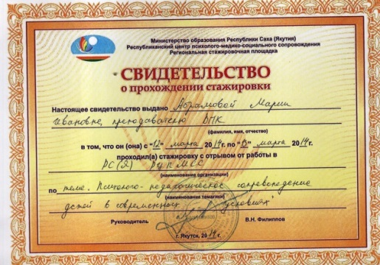  1. Ресурсный центр ВПК имени Н.Г.Чернышевского. Совершенствование ИКТ-компетентности современного педагога - 72ч. 7-11.12. 2016г.  2. Ресурсный центр ВПК имени Н.Г.Чернышевского. Инклюзивное образование как ресурс коррекционно-развивающего образования - 72ч. 28-30 июля 2018г.  3. Республиканский Центр ПМСС РС (Я). Свидетельство о прохождении стажировки от 12-13 марта 2014 г. по теме» Психолого-педагогическое сопровождение детей в современных условиях.  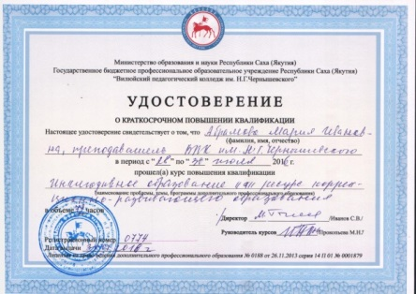  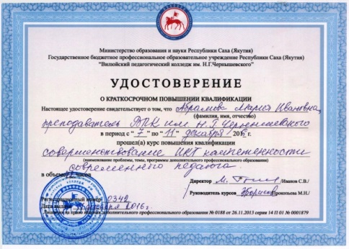
2. | Результаты учебной деятельности по итогам мониторинга ПОО в межаттестационный период |  | Мониторинг качества знаний обучающихся  2014-15 учебный год  1 полугодие 2 полугодие  Гр Дисциплина Кол-во Успев-ость Качество Гр Дисциплина Кол-во Успев-ость Качество  151 Легкая атлетика 12 100 100 151 Легкая атлетика 12 100 100  251 Научное обеспечение тренировочного процесса 8 100 100 251 Научное обеспечения тренировочного процесса 8 100 100  351 Методика АФВ 100 100  2015-16 учебный год  1 полугодие 2 полугодие  Груп па Дисциплина Кол-во Усп-ть Качест-во Гр Дисц Кол-во Усп-ть Кач -во  151 Легкая атлетика 12 100 100 151 Легкая атлетика 12 100 91,6  251 Легкая атлетика 14 100 100  251 Основы спортивной тренировки 8 100 95,4 251 Основы спортивной тренировки 8 100 100  251 Научное обеспечения тренировочного процесса 8 100 100 251 Научное обеспечения тренировочного процесса 8 100 100  351 Основы педагогическо-го мастерства 8 100 100  2016-17 учебный год  1 полугодие 2 полугодие  гр Дисциплина Кол-во Успев-ость Качество Группа Дисциплина Кол-во Успев-ость Качество  251 Теория и организация АФК 11 100 100  251 Методика АФК 11 100 100 251 Методика АФК 10 100 100  2017-18 учебный год  1 полугодие 2 полугодие  Груп па Дисциплина Кол-во Усп Качество Группа Дисциплина Кол-во Успев-ость Качество  251 Основы спортивной тренировки 9 100 100 251 Основы спортивной тренировки 8 100 100  251 Легкая атлетика 14 100 100 251 Легкая атлетика 14 100 100
3. |  | Результаты освоения обучающимися  образовательных программ по итогам мониторинга системы образования в межаттестационный период | - Качество по руководству выпускной квалификационной работой(ФК и АФК) - написано 14 работ. Качество – 100%.  - Методическая помощь по разработке дипломных и курсовых работ студентов.  - Формулировка исследовательских тем выпускных квалификационных работ.  - Предзащита выпускных квалификационных и защита курсовых работ студентов отделения физической культуры.  - Добивается 100% защиты выпускных квалификационных и курсовых работ в высоком уровне качества.
4. |  | Результаты участия обучающихся в выставках, конкурсах, олимпиадах, конференциях, соревнованиях (по преподаваемым профессиональным модулям, междисциплинарным курсам, дисциплинам) в межаттестационный период | - Подготовка и проведение общеколледжной спартакиады среди отделений по 10 видам спорта 2015-16, 2016-17, 2017-18 г.г.  - Подготовка и проведение Спартакиады педагогических колледжей РС (Я) в марте 2016 г. в Вилюйске, в с. Намцы.  - Является тренером сборной команды девушек ВПК по баскетболу.  - Команда девушек – победители и призеры городских, улусных соревнований по баскетболу.
5. |  | Результаты использования новых образовательных технологий в межаттестационный период | - Подборка электронных материалов по преподаваемым дисциплинам:  - курс лекционных занятий  - задания и материалы для практических занятий  - материалы для СРС
6. |  | Эффективность работы по программно-методическому сопровождению образовательного процесса | КУМО 2014-2015 уч. год по ФГОС 2015-2016 уч. год по ФГОС 2016-2017 уч. год по ФГОС 2017-2018 уч. год по ФГОС  Легкая атлетика 4 4 4 4  Основы спортивной тренировки 1 1 1  Методика АФК 2 2 2  Научное обеспечение тренировочного процесса 2 2 2 1  Основы педагогического мастерства 1 1 1 1
7. |  | Обобщение и распространение в педагогических коллективах опыта практических результатов своей профессиональной деятельности в межаттестационный период | - Традиционная общеколледжная эстафета памяти преподавателя училища П.Н.Абрамова – ежегодно.  - Республиканское соревнование выпускников «Веселые старты» к 95-летию выпускников, 2018 г.  - Эстафета к 80-летию Н.П.Куличкина – директора училища-колледжа, чемпиона и призера по легкой атлетике, 2018 г.
8. |  | Результаты личного участия и продуктивность методической деятельности преподавателя в межаттестационный период | - Член аттестационной комиссии по защите квалификационных работ выпускников – каждый год  - Член комиссии организации и проведения республиканских, улусных, городских соревнований по всем видам спорта.
9. |  | Результаты личного участия в конкурсах (выставках) профессионального мастерства в межаттестационный период | - Живая книга «Преподаватель физической культуры, заслуженный работник физической культуры РС (Я) Мария Ивановна Абрамова».  - Участие на мероприятиях, посвященных к 90-летию Иванова М.С. – Багдарыын Сүлбэ (открытые уроки, открытие сквера – выступление, НПК «Багдарыын ааҕыылара а г. Якутске).
10. |  | Поощрения за профессиональную деятельность в межаттестационный период | - За многолетнюю добросовестную работу в должности преподавателя физической культуры была награждена в 2015 году нагрудным знаком «Почетный ветеран системы образования Республики Саха (Якутия)  - Решением Коллегии Комитета по физической культуре, спорту и туризму при Правительстве РС (Я) награждена знаком «Лауреат спорта XX века»  - 23 ноября 2017 г. знаком «За вклад в развитие физической культуры и спорта Вилюйского улуса»,  - 30 января 2017 года Юбилейным знаком Республики Саха (Якутия) «385 лет Якутия с Россией»  - 28 марта 2018 г. памятным знаком от Генерального директора ООО «СахаСпецТранс» А.Н.Шарина, Председателя Союза писателей РС (Я) И.В.Мигалкина.
11 |  | Наличие административных взысканий, обоснованных жалоб от участников образовательных отношений | Нет

